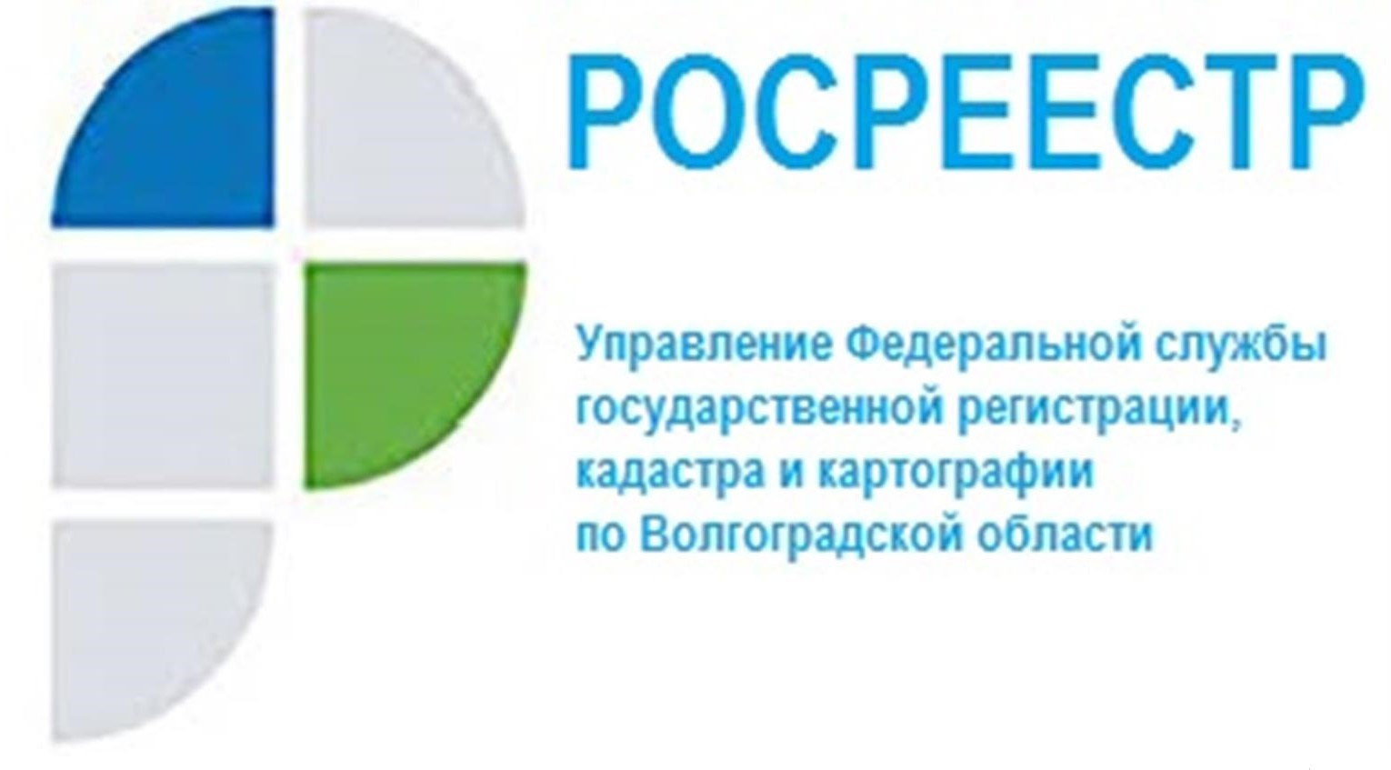

Кадастровая стоимость объекта недвижимости в режиме «ONLINE»

В современных условиях популярность электронных услуг Росреестра постоянно растет. Благодаря информационным технологиям у граждан появилась возможность быстро, доступно и качественно получить государственные услуги Росреестра в электронном виде. Так, например, сведения о кадастровой стоимости объекта недвижимости можно узнать в режиме «online».
Кадастровая стоимость - это полученный на определенную дату результат оценки объекта недвижимости, определяемый на основе ценообразующих факторов в соответствии с Российским законодательством. Физическим лицам важно знать ее, так как она используется в качестве налоговой базы для земельного налога, налога на имущества физических лиц.
Сведения о кадастровой стоимости объекта недвижимости, содержащиеся в Едином государственном реестре недвижимости (ЕГРН), можно узнать зайдя на сайт Росреестра в раздел «Справочная информация по объектам недвижимости в режиме online», указать адрес объекта и узнать его кадастровый номер, затем в разделе «Публичная кадастровая карта» по кадастровому номеру объекта недвижимости найти его кадастровую стоимость, либо получив выписку из ЕГРН о кадастровой стоимости объекта недвижимости.
Выписка из ЕГРН о кадастровой стоимости объекта, подписанная квалифицированной электронной подписью (ЭЦП), признается равнозначной документу на бумажном носителе с синей печатью сотрудника Росреестра, в соответствии со статьей 6 Федерального закона от 06.04.20211 № 63-ФЗ «Об электронной подписи».
«Услуги оказываемые в электронном виде значительно экономят время заявителя и рекомендует активнее пользоваться электронными услугами и сервисами Портала Росреестра», - Заместитель руководителя Управления Росреестра по Волгоградской области Татьяна Кривова.

С уважением,
Балановский Ян Олегович,
Пресс-секретарь Управления Росреестра по Волгоградской области
Mob: +7(937) 531-22-98
E-mail: pressa@voru.ru

